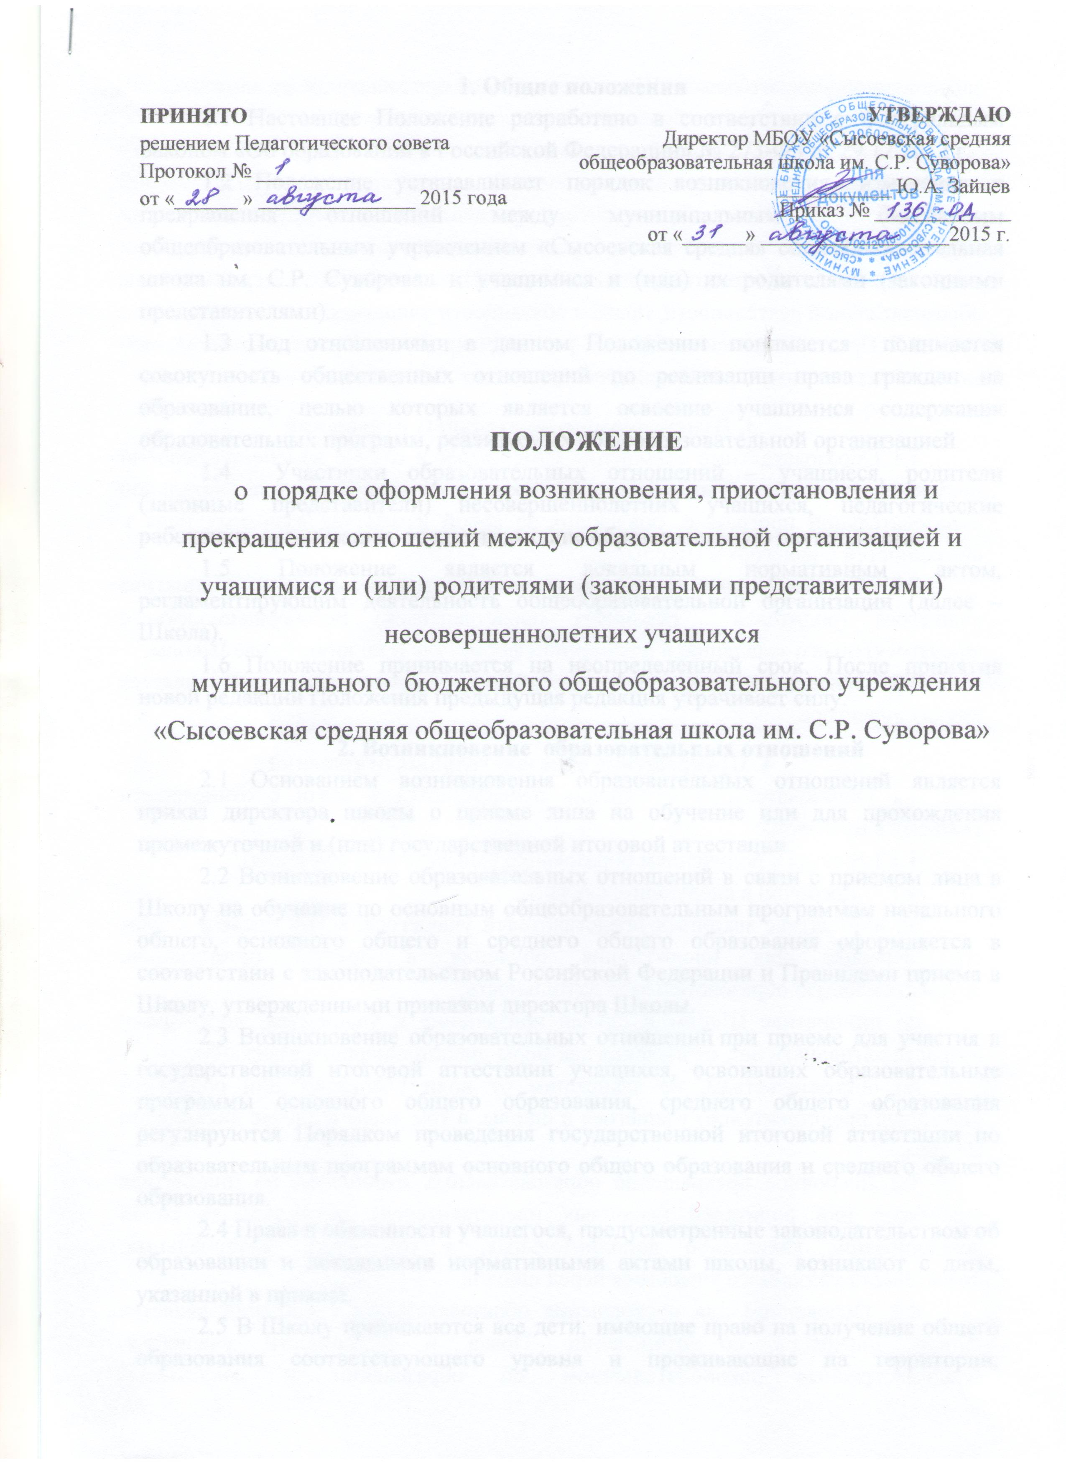
1. Общие положения
1.1 Настоящее Положение разработано в соответствии с Федеральным Законом «Об образовании в Российской Федерации» № 273-ФЗ от 29.12.2012 г.
1.2 Положение устанавливает порядок возникновения, приостановления и прекращения отношений между муниципальным бюджетным общеобразовательным учреждением «Сысоевская средняя общеобразовательная школа им. С.Р. Суворова» и учащимися и (или) их родителями (законными представителями).
1.3 Под отношениями в данном Положении понимается понимается совокупность общественных отношений по реализации права граждан на образование, целью которых является освоение учащимися содержания образовательных программ, реализуемых общеобразовательной организацией.
1.4 Участники образовательных отношений – учащиеся, родители (законные представители) несовершеннолетних учащихся, педагогические работники, организации, осуществляющие образовательную деятельность.
1.5 Положение является локальным нормативным актом, регламентирующим деятельность общеобразовательной организации (далее –Школа).
1.6 Положение принимается на неопределенный срок. После принятия новой редакции Положения предыдущая редакция утрачивает силу.

2. Возникновение образовательных отношений
2.1 Основанием возникновения образовательных отношений является приказ директора школы о приеме лица на обучение или для прохождения промежуточной и (или) государственной итоговой аттестации.
2.2 Возникновение образовательных отношений в связи с приемом лица в Школу на обучение по основным общеобразовательным программам начального общего, основного общего и среднего общего образования оформляется в соответствии с законодательством Российской Федерации и Правилами приема в Школу, утвержденными приказом директора Школы.
2.3 Возникновение образовательных отношений при приеме для участия в государственной итоговой аттестации учащихся, освоивших образовательные программы основного общего образования, среднего общего образования регулируются Порядком проведения государственной итоговой аттестации по образовательным программам основного общего образования и среднего общего образования.
2.4 Права и обязанности учащегося, предусмотренные законодательством об образовании и локальными нормативными актами школы, возникают с даты, указанной в приказе.
2.5 В Школу принимаются все дети, имеющие право на получение общего образования соответствующего уровня и проживающие на территории, закрепленной учредителем за Школой, и дети, не проживающие на закрепленной территории при наличии свободных мест.
2.6 При приеме Школа обязана ознакомить детей и их родителей (законных представителей) со своим уставом, лицензией на осуществление образовательной деятельности, со свидетельством о государственной аккредитации, основными образовательными программами, реализуемыми в школе и другими документами, регламентирующими организацию и осуществление образовательной деятельности, права и обязанности учащихся.
2.7 Правила приема в Школу регламентируются нормативно-локальным актом, утвержденным приказом директора школы.

3. Приостановление образовательных отношений
3.1 Образовательные отношения могут быть приостановлены по заявлению родителей (законных представителей) в случае обучения ребенка в больнице, санаторной школе. Директором Школы издается приказ о приостановлении образовательных отношений.
По прибытии ребенка из лечебного учреждения образовательные отношения восстанавливаются, издается соответствующий приказ.

4. Прекращение образовательных отношений
4.1 Образовательные отношения прекращаются в связи с отчислением учащегося из Школы:
4.1.1 В связи с получением образования (завершением обучения);
    - Досрочно в следующих случаях:
по инициативе законных представителей учащегося, в том числе в случае его перевода для продолжения обучения в другую организацию, осуществляющую образовательную деятельность;
по инициативе Школы в случае применения к учащемуся, достигшему возраста пятнадцати лет, отчисления как меры дисциплинарного взыскания;
по обстоятельствам, не зависящим от воли учащегося или родителей (законных представителей) учащегося и школы, в том числе в случае ликвидации Школы.
4.2 Досрочное прекращение образовательных отношений по инициативе учащегося или родителей (законных представителей) не влечет за собой возникновение каких-либо дополнительных, в том числе материальных, обязательств указанного учащегося перед школой.
4.3. Основанием для прекращения образовательных отношений является приказ директора об отчислении. Права и обязанности учащегося, предусмотренные законодательством об образовании и локальными нормативными актами школы, прекращаются с даты его отчисления из Школы.
4.4 При досрочном прекращении образовательных отношений Школа в трехдневный срок после издания приказа директора об отчислении выдает родителю (законному представителю) личное дело учащегося и справку об обучении или о периоде обучения в следующих случаях:
не прошедшим государственную итоговую аттестацию или получившим на итоговой аттестации неудовлетворительные результаты – справку установленного образца;
освоившим часть образовательной программы и (или) отчисленным из школы – справку о текущей успеваемости учащегося в текущем учебном году (выписку из классного журнала с текущими отметками и результатами промежуточной аттестации).
Справки заверяются подписью директора и печатью Школы.

